Ngày soạn:……………………………..
Ngày dạy:………………………………
CHƯƠNG 5. VIỆT NAM TỪ KHOẢNG THẾ KỈ VII TRƯỚC CÔNG NGUYÊN ĐẾN ĐẦU THẾ KỈ X
TIẾT 29 + 30 + 31 - BÀI 14. NHÀ NƯỚC VĂN LANG, ÂU LẠC
I. MỤC TIÊU
1. Kiến thức:
- Nêu được khoảng thời gian thành lập và phạm vi không gian của nước Văn Lang, Âu Lạc
- Trình bày được tổ chức nhà nước Văn Lang, Âu Lạc
2. Năng lực:
- Năng lực chung: Năng lực giao tiếp, hợp tác: Trao đổi, thảo luận để thực hiện các nhiệm vụ học tập. Năng lực giải quyết vấn đề và sáng tạo: Sử dụng các kiến thức đã học ứng dụng vào thực tế, tìm tòi, phát hiện giải quyết các nhiệm vụ trong cuộc sống.
- Năng lực riêng: Nêu được khoảng thời gian thành lập nước Văn Lang, Âu Lạc. Xác định được phạm vi không gian của nước Văn Lang, Âu Lạc. Trình bày được tổ chức nhà nước của Văn Lang, Âu Lạc. Liên hệ được những phong tục trong văn hoá Việt Nam hiện nay kế thừa từ thời Văn Lang - Âu Lạc
3. Phẩm chất:
- Có ý thức trách nhiệm giữ gìn, bảo tồn và phát huy các giá trị văn hoá dân tộc.
- Yêu nước, ghi nhớ công ơn xây dựng đất nước của tổ tiên.
II. THIẾT BỊ DẠY HỌC VÀ HỌC LIỆU
1. Chuẩn bị của giáo viên
- Giáo án, máy tính
2. Chuẩn bị của học sinh:
- Vở ghi, SGK
- Tranh ảnh, tư liệu sưu tầm liên quan đến bài học.
III. TIẾN TRÌNH DẠY HỌC
HOẠT ĐỘNG 1: MỞ ĐẦU
a) Mục tiêu: - Kết nối kiến thức từ cuộc sống vào nội dung bài học.
- HS nắm được các nội dung cơ bản của bài học thông qua trò chơi “Ô chữ bí mật”, phát triển tạo tâm thế đi vào tìm hiểu bài mới.
b) Tổ chức thực hiện:
Hoạt động của GV và HS | Nội dung
Bước 1: Chuyển giao nhiệm vụ (GV)  GV giao nhiệm vụ: HS tham gia trò chơi “Ô chữ bí mật”  Bước 2: Thực hiện nhiệm vụ học tập  HS: Quan sát, suy nghĩ và tìm câu trả lời đúng.  Bước 3: Báo cáo thảo luận  GV:- Yêu cầu HS trả lời câu hỏi.  HS: - Trả lời câu hỏi của GV  Bước 4: Kết luận, nhận định (GV)  - GV nhận xét và Chuyển dẫn vào hoạt động hình thành kiến thức mới. | - Những hàng ngang ô chữ mà học sinh mở ra là các từ khóa kết nối vào bài học
GV dẫn dắt vấn đề: Dân tộc Việt Nam có bề dày hàng ngàn năm lịch sử. Trong tâm linh và tình cảm của những người dân đất Việt ai ai cũng luôn hướng về cội nguồn – Giỗ Tổ Hùng Vương. Ngay từ khi mới đi học, chúng ta đã biết đến đạo lí “uống nước nhớ nguồn” “cỏ cây từ đất nẻ sinh ra, con người thì phải có tổ tiên ông bà”. Tìm hiểu, nghiên cứu lịch sử nước nhà là cách thể hiện lòng yêu nước, trách nhiệm với tổ tiên, với nòi giống, với quốc gia. Trong bài học hôm nay - Bài 14: Nhà nước Văn Lang, Âu Lạc, chúng ta sẽ tìm hiểu về hai quốc gia đầu tiên của người Việt: Văn Lang, Âu Lạc
HOẠT ĐỘNG 2: HÌNH THÀNH KIẾN THỨC MỚI
I. NHÀ NƯỚC VĂN LANG
a) Mục tiêu: Thông qua hoạt động, HS biết được sự ra đời và tổ chức nhà nước Văn Lang.
b) Tổ chức thực hiện:

Hoạt động của GV và HS | Nội dung

Bước 1: Chuyển giao nhiệm vụ (GV)  Hoạt động nhóm đôi  - GV: Sử dụng công cụ hỗ trợ chiếu hình ảnh và đặt ra yêu cầu:  ?/ Quan sát các bức tranh mô tả những truyền thuyết của Việt Nam thời dựng nước, hãy gọi tên những truyền thuyết này và sắp xếp chúng sao cho đúng với các nội dung:  Dựng nước, làm thủy lợi, chống ngoại xâm – giữ nước.  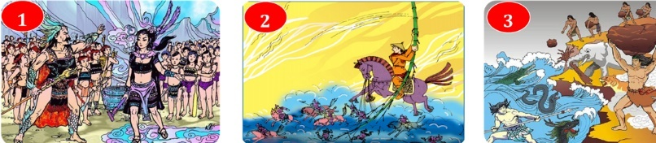  ?/ Quan sát lược đồ và các thông tin trong bài học, em hãy xác định thời gian ra đời, phạm vi của nhà nước Văn Lang: Bằng chứng về sự ra đời của nhà nước Văn Lang  Thời gian:  Phạm vi lãnh thổ:  Kinh đô:  Đứng đầu:  Bước 2: Thực hiện nhiệm vụ học tập  GV hướng dẫn HS trả lời  HS: Suy nghĩ để trả lời câu hỏi, theo hướng dẫn.  Bước 3: Báo cáo thảo luận  GV yêu cầu HS trả lời.  HS trả lời câu hỏi của GV.  Bước 4: Kết luận, nhận định (GV)  - Nhận xét câu trả lời của HS và và chốt kiến thức lên màn hình.  - GV mở rộng: Sự ra đời và tồn tại của nhà nước Văn Lang cho đến ngày hôm nay vẫn còn nhiều điểm chưa thực sự rõ ràng. Người ta vẫn không biết một cách chính xác rằng, trong nhà nước này thì quyền lực của nhà vua đến đâu, mối quan hệ giữa các cơ quan trong nhà nước như thế nào?  Nguyên nhân là do chúng ta chưa có đủ tư liệu và các bằng chứng lịch sử. Những gì chúng ta biết được về nhà nước này, một phần là từ các truyền thuyết lịch sử, và một phần là từ kết quả các cuộc khai quật khảo cổ học.  Chuyển sang phần 2.  Bước 1: Chuyển giao nhiệm vụ (GV)  Hoạt động nhóm  - GV: Sử dụng công cụ hỗ trợ chiếu hình ảnh và đặt ra yêu cầu:  ?/ Dựa vào sơ đồ hình 14.2 SGK, em hãy:  - Hoàn thành sơ đồ bộ máy nhà nước Văn Lang và vẽ lại vào vở.  - Em hãy viết 1 câu nêu nhận xét về bộ máy nhà nước thời Hùng Vương.  Bước 2: Thực hiện nhiệm vụ học tập  GV hướng dẫn HS trả lời  HS: Suy nghĩ để trả lời câu hỏi, theo hướng dẫn.  Bước 3: Báo cáo thảo luận  GV yêu cầu HS trả lời.  HS trả lời câu hỏi của GV.  Bước 4: Kết luận, nhận định (GV)  - Nhận xét câu trả lời của HS và và chốt kiến thức lên màn hình. | 1. Sự ra đời của nước Văn Lang  + Thời gian: TK VII TCN  + Phạm vi lãnh thổ: đồng bằng Bắc Bộ và Bắc Trung Bộ ngày nay  + Kinh đô: Phong Châu (Việt Trì, Phú Thọ)  + Đứng đầu: Hùng Vương  - Mở ra thời kì dựng nước đầu tiên trong lịch sử dân tộc  2. Tổ chức nhà nước Văn Lang  - Đứng đầu bộ máy nhà nước là Hùng Vương.  - Cả nước được chia làm 15 Bộ, đứng đầu là Lạc tướng.  - Dưới Bộ là các chiềng, chạ, đứng đầu là Bồ Chính  => Bộ máy nhà nước theo hướng quân chủ, còn đơn giản, sơ khai, chưa có luật pháp và quân đội.
II. NHÀ NƯỚC ÂU LẠC
a) Mục tiêu: HS biết được sự ra đời và tổ chức nhà nước Âu Lạc.
b) Tổ chức thực hiện:
Hoạt động của GV và HS | Nội dung
Bước 1: Chuyển giao nhiệm vụ (GV)  - GV giới thiệu kiến thức: : Năm 214 TCN, quân Tần ở phương Bắc đánh xuống vùng đất sinh sống của các bộ tộc Việt. Người Lạc Việt và người Âu Việt dũng cảm chiến đấu chống quân Tần dưới sự lãnh đạo của Thục Phán. Năm 208 TCN, tướng giặc là Đồ Thư bị giết, quân Tần gặp nhiều khó khăn, phải rút về nước. Sau kháng chiến chống Tần, Thục Phán xưng là An Dương Vương. Ông đổi tên nước thành Âu Lạc.  - GV Sử dụng công cụ hỗ trợ chiếu hình ảnh và đưa ra yêu cầu:  HS HĐ nhóm:  ?/ Dựa vào thông tin trong SGK, kết hợp quan sát các hình ảnh từ 14.3 đến 14.6, em hãy cho biết nhà nước thời Âu Lạc có điểm gì mới so với nhà nước thời Văn Lang?  ? Em có biết, vì sao thời Âu Lạc, các tư liệu được tìm thấy chủ yếu là vũ khí không? Những hiện vật này chứng tỏ điều gì về trình độ luyện kim và quân sự thời Âu Lạc?  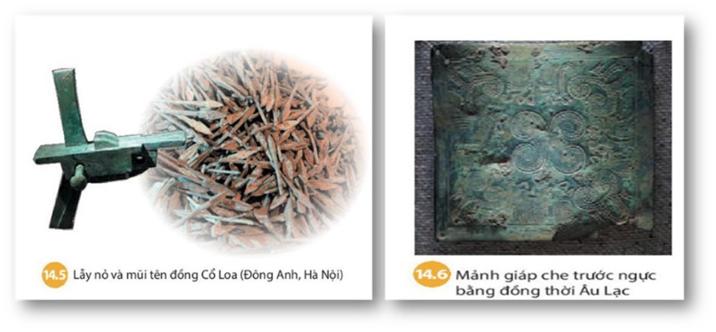  - Gv giới thiệu về thành Cổ Loa thông qua hình ảnh và lời bình sau đó đặt yêu cầu cho hs:  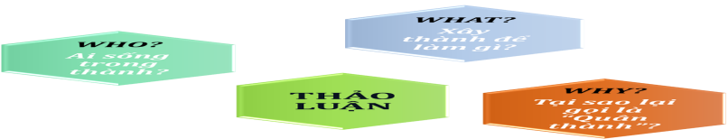  ?/ Câu chuyện “Mỵ Châu, Trọng Thủy” đã giải thích cho em việc Âu Lạc rơi vào tay Triệu Đà như thế nào?  Bước 2: Thực hiện nhiệm vụ học tập  HS thảo luận luận nhóm, hoàn thành nhiệm vụ dưới sự hướng dẫn của GV  Bước 3: Báo cáo thảo luận  HS: Trả lời câu hỏi của GV..  - HS còn lại quan sát, theo dõi bạn trình bày và bổ sung cho nhóm bạn.  Bước 4: Kết luận, nhận định (GV)  - Nhận xét về thái độ học tập & sản phẩm học tập của HS và chốt kiến thức. | - Năm 214 TCN, quân Tần xâm lược, nhưng bị nhân dân Tây Âu - Lạc Việt do Thục Phán lãnh đạo đánh bại.  - Năm 208 TCN, Thục Phán lên ngôi xưng là An Dương Vương, đặt tên nước là Âu Lạc.  - Kinh đô: Phong Khê (nay là Cổ Loa, Đông Anh, Hà Nội)  - Phạm vi: mở rộng hơn, đất nước có nhiều Bộ  - Tổ chức bộ máy chặt chẽ hơn so với thời Văn Lang, có quân đội, vũ khí.  - An Dương Vương cho xây dựng thành Cổ Loa, là trung tâm Âu Lạc  - Sơ đồ bộ máy nhà nước thời Âu Lạc  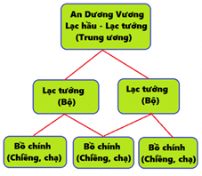  - Kĩ thuật luyện kim và trình độ quân sự thời Âu Lạc cao hơn thời Văn Lang.  - Đầu thế kỉ II TCN, Âu Lạc nhiều lần bị Triệu Đà (vua nước Nam Việt) tấn công.  - Năm 179 TCN, Âu Lạc bị sáp nhập vào nước Nam Việt
HOẠT ĐỘNG 3: LUYỆN TẬP
a) Mục tiêu: Củng cố lại kiến thức đã học thông qua bài tập, câu hỏi lí thuyết.
b) Tổ chức thực hiện:
Bước 1: Chuyển giao nhiệm vụ (GV):
Bài tập 1: Hoàn thành bảng thống kê các nội dung dưới đây về nhà nước Văn Lang và Âu Lạc
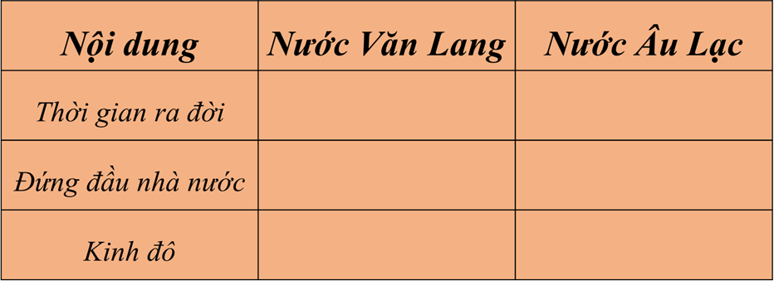
Bài tập 2: Em hãy cho biết các mốc thời gian sau gắn liền với những sự kiện lịch sử quan trọng nào của thời kì Văn Lang, Âu Lạc?
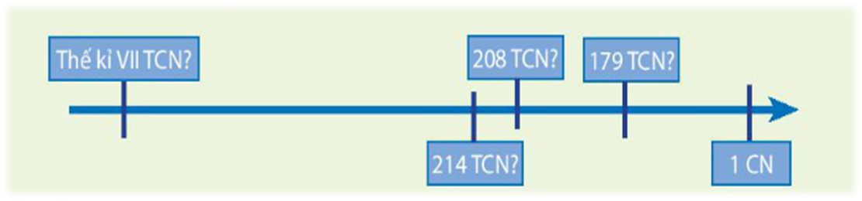
Bước 2: Thực hiện nhiệm vụ học tập
HS suy nghĩ cá nhân và trả lời câu hỏi
GV hướng dẫn, hỗ trợ các em (nếu cần).
Bước 3: Báo cáo thảo luận
- GV yêu cầu HS trình bày câu trả lời của mình,
- HS trình bày, theo dõi, nhận xét, đánh giá và bổ sung cho bài của bạn (nếu cần).
Bước 4: Kết luận, nhận định (GV): GV nhận xét bài làm của HS.
HOẠT ĐỘNG 4: VẬN DỤNG
a) Mục tiêu: Củng cố và mở rộng kiến thức nội dung của bài học cho HS
b) Tổ chức thực hiện
Bước 1: Chuyển giao nhiệm vụ (GV): (GV giao bài tập)
Thiết kế mô hình thành Cổ Loa
- Gồm ba vòng thành
- Mô tả vị trí, chức năng của từng vòng
- Mô tả điểm mạnh, điểm yếu của công trình này
- Khuyến khích sử dụng chất liệu tái chế để thiết kế mô hình.
Bước 2: Thực hiện nhiệm vụ học tập
- GV hướng dẫn các em tìm hiểu yêu cầu của đề.
- HS đọc và xác định yêu cầu của bài tập.
Bước 3: Báo cáo, thảo luận
- GV hướng dẫn các em cách nộp sản phẩm cho GV sau khi hoàn thành.
- HS làm bài tập ra giấy và nộp lại cho GV qua hệ thống CNTT mà GV hướng dẫn.
Bước 4: Kết luận, nhận định (GV)
- Nhận xét ý thức làm bài của HS.
* HƯỚNG DẪN VỀ NHÀ
- Học bài và hoàn thành bài tập.
- Tìm hiểu về đời sống của người Việt thời kì Văn Lang – Âu Lạc: mô tả đời sóng vật chất và đòi sống tinh thần của cư dân

